Αναπαράσταση Γνώσης και Συλλογιστικές

Αναπαράσταση γνώσης είναι ένα σύνολο συντακτικών και σημασιολογικών παραδοχών, οι οποίες καθιστούν δυνατή την περιγραφή ενός κόσμου.

- Μία μέθοδος αναπαράστασης γνώσης έχει:
- Συντακτικό (syntax)
- Σημασιολογία (semantics).

- Η φυσική γλώσσα είναι ακατάλληλη για αναπαράσταση γνώσης λόγω της πολυσημαντικότητας (ambiguity) και της ερμηνείας με βάση τα συμφραζόμενα (context).

- Για τα συστήματα ΤΝ πρέπει να χρησιμοποιηθεί ένας μονοσήμαντος και τυποποιημένος συμβολισμός.

- Κάθε μέθοδος αναπαράστασης της γνώσης έχει έναν διαφορετικό μηχανισμό εξαγωγής συμπερασμάτων.
- Μηχανισμός που χρησιμοποιείται για εξαγωγή συμπερασμάτων από υπάρχουσα γνώση.

Μηχανισμός Εξαγωγής Συμπερασμάτων

Inference Mechanism
- Ο μηχανισμός εξαγωγής συμπερασμάτων υλοποιείται από:
- Τη στρατηγική αναζήτησης της λύσης ενός προβλήματος, πάνω στη γνώση του προβλήματος.
- Τη συλλογιστική (reasoning).
- Η στρατηγική αναζήτησης υλοποιείται με διάφορους τρόπους:
- Οδηγούμενη από τους στόχους (goal driven ή top-down): Ξεκινάμε από πιθανά συμπεράσματα και φτάνουμε στις αιτίες που τα στηρίζουν.
- Οδηγούμενη από τα δεδομένα (data driven ή bottom-up): Ξεκινάμε από τα δεδομένα του προβλήματος και φτάνουμε σε συμπεράσματα.
- Η συλλογιστική είναι ο γενικός τρόπος παραγωγής γνώσης από ήδη υπάρχουσα γνώση, και υλοποιείται με τρεις κυρίως μεθόδους:
- Παραγωγή (deduction).
- Επαγωγή (induction).
- Απαγωγή (abduction).

Δεδομένα, πληροφορία και γνώση

Δεδομένο (data) είναι μια μετρήσιμη ή υπολογίσιμη τιμή μίας ιδιότητας.

Πληροφορία (information) αποτελείται από δεδομένα τα οποία όμως έχουν φιλτραριστεί και μορφοποιηθεί κατάλληλα.

Γνώση (knowledge) είναι πληροφορία η οποία έχει υποστεί μία σειρά ειδικών ελέγχων για την πιστοποίησή της.

Είδη Γνώσης
- Αντικείμενα (objects)
- Γεγονότα (events)
- Εκτέλεση (performance)
- Μετα-γνώση (meta-knowledge)

Κριτήρια Αξιολόγησης Μεθόδων Αναπαράστασης Γνώσης
- Επάρκεια αναπαράστασης (representational adequacy).
- Επάρκεια συνεπαγωγής (inferential adequacy).
- Αποδοτικότητα συνεπαγωγής (inferential efficiency).
- Αποδοτικότητα απόκτησης (acquisitional efficiency).

Μέθοδοι Αναπαράστασης Γνώσης
- Λογική
- Προτασιακή λογική (propositional logic)
- Κατηγορηματική λογική (predicate logic)
- Διαζευκτική μορφή της λογικής (clausal form of logic)
- Δομημένες αναπαραστάσεις γνώσης
- Σημασιολογικά Δίκτυα (semantic networks)
- Πλαίσια (frames)
- Εννοιολογική εξάρτηση (conceptual dependency)
- Σενάρια (scripts)
- Κανόνες (if-then rules).

Λογική
Η μαθηματική λογική (mathematical logic) είναι η συστηματική μελέτη των έγκυρων ισχυρισμών (valid arguments) με χρήση εννοιών από τα μαθηματικά.

- Ένας ισχυρισμός (argument) αποτελείται από συγκεκριμένες δηλώσεις (ή προτάσεις), τις υποθέσεις (premises), από τις οποίες παράγονται άλλες δηλώσεις που ονομάζονται συμπεράσματα (conclusions)

Όλοι οι άνθρωποι είναι θνητοί, (Δήλωση)
Ο Σωκράτης είναι άνθρωπος, (Δήλωση)
επομένως, ο Σωκράτης είναι θνητός (Συμπέρασμα)

Προτασιακή Λογική

- Στην προτασιακή λογική (propositional logic) κάθε γεγονός αναπαριστάται με μια λογική πρόταση, η οποία χαρακτηρίζεται είτε ως αληθής (true) ή ως ψευδής (false).

- Οι λογικές προτάσεις μπορούν να συνδυαστούν με τη χρήση λογικών συμβόλων ή συνδετικών (connectives).

Συνδετικά και Σημασία

Σύμβολο | Ονομασία / Επεξήγηση
and | σύζευξη (λογικό "ΚΑΙ")
or | διάζευξη (λογικό "Η")
  not   | άρνηση
--> | συνεπαγωγή ("ΕΑΝ ΤΟΤΕ")
<--> | διπλή συνεπαγωγή ή ισοδυναμία ("ΑΝ ΚΑΙ ΜΟΝΟ ΑΝ").

Παράδειγμα

P: "Ο Νίκος είναι προγραμματιστής"
Q: "Ο Νίκος έχει Υπολογιστή"
P --> Q: Εάν "Ο Νίκος είναι προγραμματιστής", τότε "Ο Νίκος έχει Υπολογιστή"

R: "Το τρίγωνο ΑΒΓ είναι ισόπλευρο"
V: "Το τρίγωνο ΑΒΓ έχει όλες τις πλευρές του ίσες"
R <--> V: "Το τρίγωνο ΑΒΓ είναι ισόπλευρο" αν και μόνο αν "Το τρίγωνο ΑΒΓ έχει όλες τις πλευρές του ίσες"

Μηχανισμοί Εξαγωγής Συμπερασμάτων

- Πίνακες αλήθειας (Truth Tables)

- Απόδειξη (proof)

- "Τρόπος του θέτειν" (modus ponens):
P and (P --> Q) ╞ Q (modus ponens)

Παράδειγμα

P: "Ο Νίκος είναι προγραμματιστής"
P--> Q: Εάν "Ο Νίκος είναι προγραμματιστής",
τότε "Ο Νίκος έχει Υπολογιστή"
Q: "Ο Νίκος έχει Υπολογιστή"

Κατηγορηματική Λογική

- Η κατηγορηματική λογική (predicate logic) επεκτείνει την προτασιακή λογική εισάγοντας
- όρους (terms),
- κατηγορήματα (predicates) και
- ποσοδείκτες (quantifiers).

Σύμβολο | Ονομασία / Επεξήγηση
and | Σύζευξη (λογικό "ΚΑΙ")
or | Διάζευξη (λογικό "Η")
  not   | Άρνηση
--> | συνεπαγωγή ("ΕΑΝ ΤΟΤΕ")
<--> | ισοδυναμία ("ΕΑΝ ΚΑΙ ΜΟΝΟ ΕΑΝ")
ALL | καθολικός ποσοδείκτης (ALL x σημαίνει για κάθε x)
EXISTS | υπαρξιακός ποσοδείκτης (EXISTS x σημαίνει υπάρχει x)

Κατηγορήματα και Ορίσματα

- Ένα γεγονός αναπαριστάται με έναν ατομικό τύπο της μορφής:
P(A₁,A₂,...,A_{n})
όπου το P ονομάζεται κατηγόρημα (predicate) και τα A₁,A₂,...,A_{n} ορίσματα (arguments).

Παράδειγμα

Κάθε άνθρωπος έχει όνομα | ALLx EXISTSy (ΑΝΘΡΩΠΟΣ(x)-->ΟΝΟΜΑ(x,y)).
Όλοι οι παίκτες του μπάσκετ είναι ψηλοί | ALLx (ΠΑΙΧΤΗΣ_ΜΠΑΣΚΕΤ(x)-->ΨΗΛΟΣ(x)).

Παράδειγμα Αναπαράστασης σε Λογική
- Κάθε ζώο το οποίο έχει τρίχωμα ή παράγει γάλα είναι θηλαστικό.
- Κάθε ζώο που έχει φτερά και γεννάει αυγά είναι πουλί.
- Κάθε θηλαστικό που τρέφεται με κρέας ή έχει κοφτερά δόντια είναι σαρκοβόρο.
- Κάθε σαρκοβόρο με χρώμα καφέ-πορτοκαλί που έχει ρίγες είναι τίγρης.
- Κάθε σαρκοβόρο με χρώμα καφέ-πορτοκαλί που έχει μαύρες βούλες είναι τσιτάχ.
- Κάθε πουλί το οποίο δεν πετά και κολυμπά είναι πιγκουΐνος.

ALL x (ΕΧΕΙ(x,ΤΡΙΧΩΜΑ) or ΠΑΡΑΓΕΙ(x,ΓΑΛΑ)) --> ΕΙΝΑΙ(x,ΘΗΛΑΣΤΙΚΟ).
ALL x (ΕΧΕΙ(x,ΦΤΕΡΑ) and ΓΕΝΝΑΕΙ(x,ΑΥΓΑ)) --> ΕΙΝΑΙ(x,ΠΟΥΛΙ).
ALL x (ΕΙΔΟΣ(x,ΘΗΛΑΣΤΙΚΟ) and ((ΤΡΕΦΕΤΑΙ(x,ΚΡΕΑΣ) or ΕΧΕΙ(x,ΔΟΝΤΙΑ(ΚΟΦΤΕΡΆ))) )
--> ΕΙΝΑΙ(x, ΣΑΡΚΟΒΟΡΟ).
ALL x (ΕΙΝΑΙ(x,ΣΑΡΚΟΒΟΡΟ) and ΧΡΩΜΑ(x,ΚΑΦΕ-ΠΟΡΤΟΚΑΛΙ) and ΕΧΕΙ(x,ΡΊΓΕΣ(ΜΑΥΡΕΣ))
--> ΕΙΝΑΙ(x,ΤΙΓΡΗΣ).
ALL x (ΕΙΝΑΙ(x,ΣΑΡΚΟΒΟΡΟ) and ΧΡΩΜΑ(x,ΚΑΦΕ-ΠΟΡΤΟΚΑΛΙ) and ΕΧΕΙ(x,ΒΟΥΛΕΣ(ΜΑΥΡΕΣ) )
--> ΕΙΝΑΙ(x,ΤΣΙΤΆΧ).
ALL x (ΕΙΝΑΙ(x,ΠΟΥΛΙ) and (not ΠΕΤΑ(x) ) and ΚΟΛΥΜΠΑ(x) ) --> ΕΙΝΑΙ(x,ΠΙΓΚΟΥΙΝΟΣ).

Πλεονεκτήματα – Μειονεκτήματα Κατηγορηματικής Λογικής

- Πλεονεκτήματα
- αντιστοιχία με τη φυσική γλώσσα,
- η ικανοποιητική έκφραση ποσοτικοποίησης των εννοιών με τους κατάλληλους ποσοδείκτες και
- η ικανότητά της να συλλάβει τη γενικότητα.
- Μειονεκτήματα
- αδυναμία έκφρασης της ασάφειας
- η αθροιστικότητα των αποτελεσμάτων
- δεν προσφέρει τη δυνατότητα λογισμού με εύλογες υποθέσεις.

Μηχανισμός εξαγωγής συμπερασμάτων

- "Αρχή της ανάλυσης" (resolution principle).
(P or Q) and (R or not Q) ╞ P or R (αρχή της ανάλυσης)
χρησιμοποιώντας τη μέθοδο της "εις άτοπο απαγωγής" (refutation).

Διαζευκτική Μορφή της Λογικής

- Η γνώση αναπαρίσταται σαν σύζευξη διαζεύξεων (conjunction of disjunctions):
( not ΠΑΡΑΓΕΙ(x,ΓΑΛΑ) or ΕΙΝΑΙ(x,ΘΗΛΑΣΤΙΚΟ)) and
( not ΕΧΕΙ(x,ΦΤΕΡΑ) or ΕΙΝΑΙ(x,ΠΟΥΛΙ))
  not ΠΑΡΑΓΕΙ(x,ΓΑΛΑ) or ΕΙΝΑΙ(x,ΘΗΛΑΣΤΙΚΟ) (πρώτη διάζευξη)
  not ΕΧΕΙ(x,ΦΤΕΡΑ) or ΕΙΝΑΙ(x,ΠΟΥΛΙ) (δεύτερη διάζευξη)
.

Μηχανισμός εξαγωγής συμπερασμάτων

- Οι προτάσεις (clauses) αυτής της λογικής:
R₁ or R₂ or … or R_{m} or not Q₁ or not Q₂ or … or not Q_{n}
- μπορούν να γραφούν με τη μορφή:
R₁ or R₂ or… or R_{m} ← Q₁ and Q₂ and … and Q_{n}
όπου R_{i}, και Q_{i}, είναι ατομικοί τύποι της μορφής P(A₁, A₂ ... A_{n}) ή οι αρνήσεις τους.

Ειδικές περιπτώσεις προτάσεων

- Αν m > 0 και n > 0: ισχύει R₁ ή R₂…ή R_{m} εάν Q₁ και Q₂ …και Q_{n}
- Αν m=0, "Δεν ισχύει Q₁ και Q₂ και …Q_{n} ": not (Q₁, Q₂,…, Q_{n} )
- Αν n=0, ένα από τα R_{i} ισχύει. R₁, R₂,…,R_{m} 
- Αν m=0 και n=0, δηλώνει πρόταση πάντα αναληθή.

Παράδειγμα
- Στην παραπάνω μορφή οι προτάσεις:
ΕΙΝΑΙ(x,ΘΗΛΑΣΤΙΚΟ) or not ΠΑΡΑΓΕΙ(x,ΓΑΛΑ) (πρώτη διάζευξη)
ΕΙΝΑΙ(x,ΠΟΥΛΙ) or not  ΕΧΕΙ(x,ΦΤΕΡΑ) (δεύτερη διάζευξη)

- μπορούν να γραφούν ως:
ΕΙΝΑΙ(x,ΘΗΛΑΣΤΙΚΟ) <- ΠΑΡΑΓΕΙ(x,ΓΑΛΑ) (πρώτη διάζευξη)
ΕΙΝΑΙ(x,ΠΟΥΛΙ) <- ΕΧΕΙ(x,ΦΤΕΡΑ) (δεύτερη διάζευξη)

- Σύμφωνα με τα παραπάνω, η αρχή της ανάλυσης γίνεται:
(R₁ ← Q₁) and (not R₁) ╞ ← Q₁

Προτάσεις Horn

- Οι προτάσεις Horn είναι της μορφής:
R ←Q₁, Q₂ …Q_{n}

- Η γλώσσα προγραμματισμού Prolog χρησιμοποιεί τις προτάσεις Horn σα μέθοδο αναπαράστασης.

Μη-μονότονη λογική (1/3)

- Σε μια μονότονη λογική, υπάρχει ένα σύστημα αξιωμάτων S (η αρχική βάση γνώσης) και ένα σύνολο τύπων F που αποδεικνύονται (συνάγονται) από το S.
- Η προσθήκη ενός ή περισσοτέρων αξιωμάτων στο S (απόκτηση νέας γνώσης), το σύνολο F αυξάνει μονότονα.

- Πλεονεκτήματα:
- Κάθε φορά που προστίθεται ένα νέο γεγονός στο S, δε χρειάζονται νέοι έλεγχοι για τη συνέπεια της γνώσης του συστήματος.
- Για κάθε νέο γεγονός που αποδεικνύεται δεν είναι απαραίτητη η καταγραφή των γεγονότων πάνω στα οποία βασίζεται η αλήθεια του, αφού δεν υπάρχει κίνδυνος απομάκρυνσης παλαιότερων γεγονότων.

- Μειονεκτήματα:
- η προσθήκη νέων αξιωμάτων είναι δυνατό να μειώσει το σύνολο των δυνατών συμπερασμάτων, αφαιρώντας κάποια που αποδεικνύονται εσφαλμένα μετά την προσθήκη.

Μη-μονότονη λογική (2/3)
- Οι μη-μονότονες συλλογιστικές είναι κατάλληλες για την αντιμετώπιση κάποιων καταστάσεων που εμφανίζονται συχνά στον πραγματικό κόσμο:
- Καταστάσεις για τις οποίες δεν έχουμε πλήρη γνώση, ή η γνώση δημιουργείται κατά τη διάρκεια της εκτέλεσης ενεργειών, για τις οποίες δεν είμαστε βέβαιοι για την αναγκαιότητα ή ορθότητά τους.
- Καταστάσεις στις οποίες η γνώση μεταβάλλεται, λόγω μεταβολών που συμβαίνουν στον κόσμο.
- Καταστάσεις στις οποίες το σύστημα χρησιμοποιεί υποθέσεις (assumptions) στα πλαίσια της στρατηγικής επίλυσης προβλημάτων.

- Στη μη-μονότονη τροπική λογική (non-monotonic modal logic) εισάγεται ένας νέος τροπικός τελεστής ο οποίος δηλώνει ότι ένα γεγονός "είναι συνεπές με τις τρέχουσες πεποιθήσεις".

Μη-μονότονη λογική (3/3)
- Η συλλογιστική εύλογων υποθέσεων (default reasoning) χρησιμοποιείται σε περιπτώσεις κατά τις οποίες ένα γεγονός συνάγεται από ένα δοσμένο γεγονός, γιατί έτσι συμβαίνει συνήθως και γιατί δεν υπάρχει ένδειξη για το αντίθετο.

- Το πρόβλημα της μονοτονίας αντιμετωπίζεται με την εισαγωγή κατάλληλων μηχανισμών εξαγωγής συμπερασμάτων οι οποίοι καταγράφουν ποια γεγονότα χρησιμοποιήθηκαν για την εξαγωγή ενός νέου συμπεράσματος.

- Τα συστήματα που χρησιμοποιούν αυτούς τους μηχανισμούς ονομάζονται συστήματα συντήρησης αλήθειας (truth maintenance systems).

Δομημένες Αναπαραστάσεις Γνώσης

- Η κλασική λογική δε μπορεί να αναπαραστήσει κλάσεις αντικειμένων.

- Είναι επιθυμητή η μείωση του όγκου της γνώσης για ένα πρόβλημα.

- Η πράξη απαιτεί μία περισσότερο διαισθητική προσέγγιση στην αναπαράσταση γνώσης.

Σημασιολογικά Δίκτυα
Ένα σημασιολογικό δίκτυο (semantic net) αποτελείται από κόμβους (nodes) και δεσμούς (links) ανάμεσά τους. Οι κόμβοι υποδηλώνουν κλάσεις αντικειμένων (classes), αντικείμενα (objects), έννοιες (concepts), τιμές ιδιοτήτων (values), κλπ. και οι δεσμοί τις σχέσεις (relations) μεταξύ αυτών των αντικειμένων ή ιδιότητες που συνδέουν αντικείμενα με τιμές.

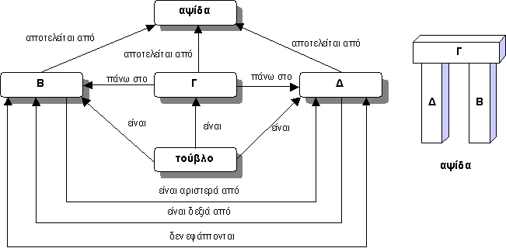

Η ιεραρχική δομή των σημασιολογικών δικτύων
:
- Υπάρχουν διάφορα είδη δεσμών ή σχέσεων, AKO, ISA, INSTANCE_OF.

- Η σχέση AKO υπάρχει μεταξύ κλάσεων αντικειμένων. Σε κόμβο που συνδέεται με σχέση AKO με κάποιον άλλον μπορούν να προστεθούν νέοι δεσμοί που προσδίδουν νέες ιδιότητες.

- Η σχέση ISA είναι παρόμοια με τη σχέση AKO, αλλά σε κόμβο που συνδέεται με κάποιον άλλον με σχέση ISA δε μπορούν να προστεθούν νέες ιδιότητες παρά μόνον να κληρονομηθούν οι ήδη υπάρχουσες ιδιότητες από κόμβους ψηλότερα στην ιεραρχία ή οι ιδιότητες αυτές να αλλάξουν τιμές.

- Η σχέση INSTANCE_OF είναι παρόμοια με τη σχέση ISA, αλλά υπάρχει μόνο μεταξύ κόμβων αντικειμένων και κόμβων γενικότερων κλάσεων.

Κληρονομικότητα στα σημασιολογικά δίκτυα

- Χάρη στην ιεραρχία ένα αντικείμενο κληρονομεί ιδιότητες από μία γενικότερη κλάση στην οποία ανήκει.
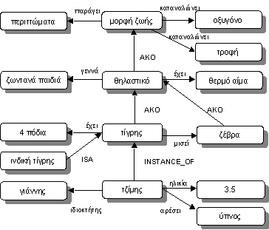

Προσκόλληση διαδικασιών

- Αντί για την τιμή της ιδιότητας μπορεί να οριστεί μια διαδικασία η οποία θα καλείται μόνον εάν χρειάζεται (IF-NEEDED) για να δώσει κάποιο αποτέλεσμα.

- Οι διαδικασίες αυτές ονομάζονται και δαίμονες (daemons).
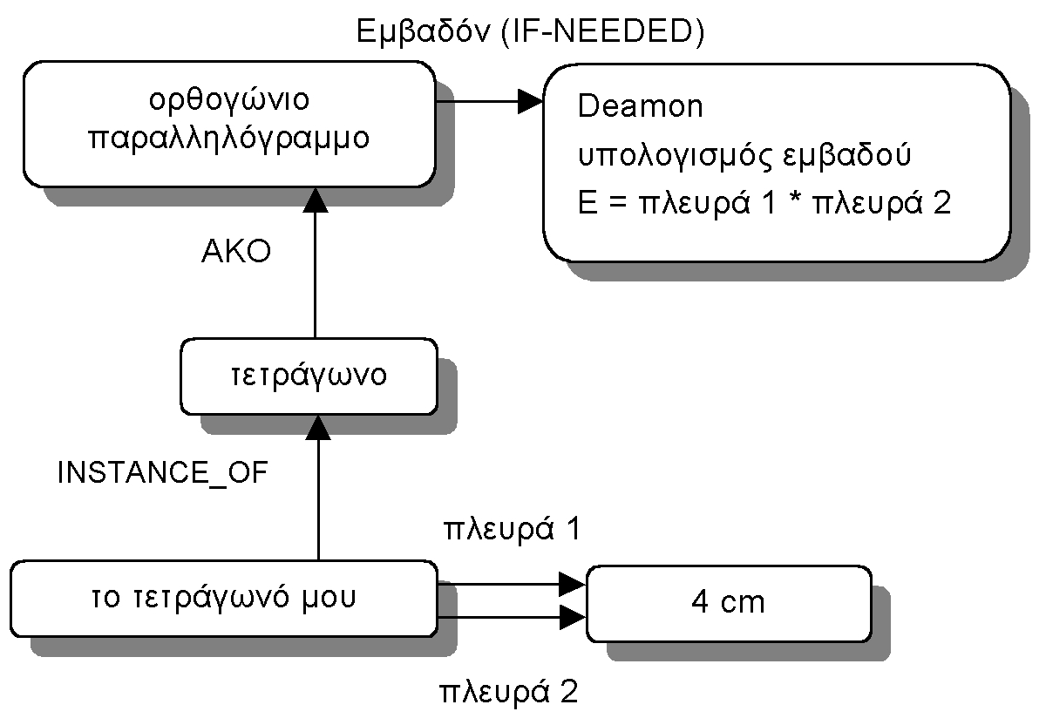

Ιδιότητες με προκαθορισμένες τιμές και εξαιρέσεις τους

- Σε ένα σημασιολογικό δίκτυο η συνήθης τιμή μιας ιδιότητας που εμφανίζεται σε ένα κόμβο που βρίσκεται ψηλά στην ιεραρχία μπορεί να προκαθοριστεί και ονομάζεται προκαθορισμένη τιμή (DEFAULT).
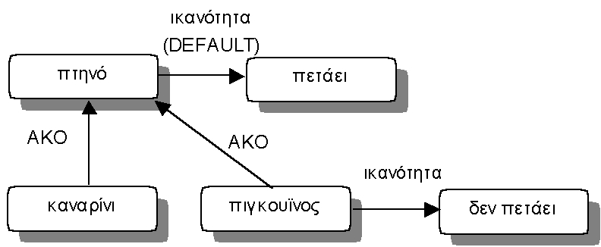

- Οι προκαθορισμένες τιμές είναι ένας τρόπος για να υλοποιηθεί η συλλογιστική των εύλογων υποθέσεων που γίνονται για κλάσεις αντικειμένων στα σημασιολογικά δίκτυα.

Πλεονεκτήματα και μειονεκτήματα

Σημασιολογικά δίκτυα

- Συμπαγής τρόπος αναπαράστασης της γνώσης.

- Χρειάζεται επιπλέον υπολογιστική προσπάθεια για συλλογή πληροφοριών για κάποιο συγκεκριμένο αντικείμενο.

- Λογική ανεπάρκεια
- Τα αντικείμενα στα σημασιολογικά δίκτυα είναι ανοιχτά σε απόδοση οποιαδήποτε σημασίας.

- Ευριστική ανεπάρκεια ή μη-αποδοτικότητα επαγωγής
- Οι πληροφορίες είναι διασκορπισμένες μέσα σε ένα δίκτυο

Πλαίσια

Τα πλαίσια (frames) ή σχήματα (schemata) είναι "δομές δεδομένων για την αναπαράσταση στερεότυπων καταστάσεων".

- Οι κύριες διαφορές των πλαισίων με τις εγγραφές (records) είναι:
- Τα πλαίσια δεν είναι κατ’ ανάγκη όμοια μεταξύ τους
- Δεν περιέχουν ίδιου τύπου πληροφορίες, ούτε μόνον απλά δεδομένα
- Τα πλαίσια οργανώνονται σε ιεραρχικές δομές και όχι σειριακές

- Τα πλαίσια έχουν :
- Όνομα
- Μία σειρά από ιδιότητες (slots) που συνδέονται άμεσα με τις τιμές τους (fillers).

Παράδειγμα
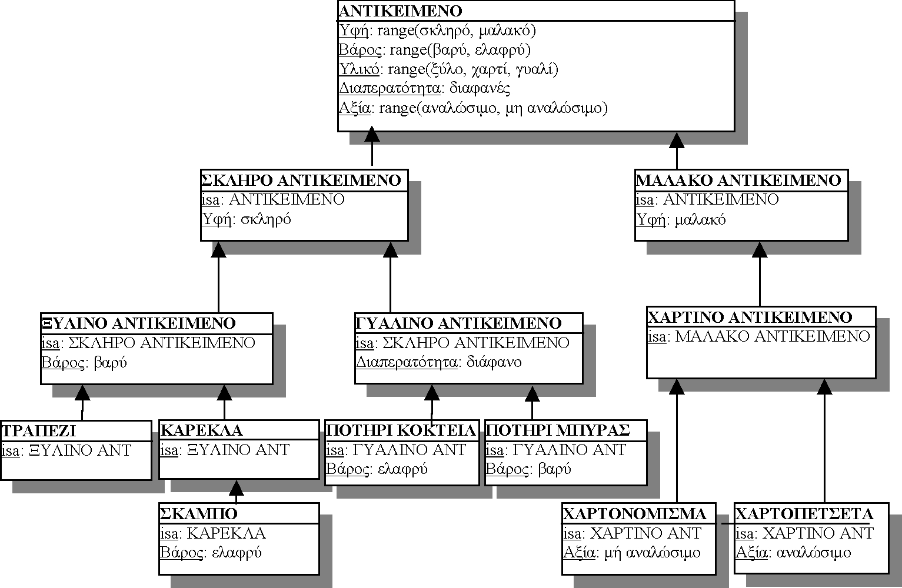

Πλαίσια

Μηχανισμός εξαγωγής συμπερασμάτων

- Διαδικασία βρες(Frame,Αttribute,Value)
- Αν η ιδιότητα Αttribute υπάρχει στο πλαίσιο Frame, τότε επέστρεψε την τιμή της Value
- Αλλιώς, ακολούθησε την ιεραρχία δεσμών ISA ή AKO ή INSTANCE_OF και επανέλαβε τη διαδικασία με νέο πλαίσιο NewFrame το αμέσως παραπάνω πλαίσιο του Frame στην ιεραρχίας, δηλ. βρες(NewFrame,Attribute,Value).

Μειονεκτήματα

- Πολλαπλή κληρονομικότητα (multiple inheritance).

Εννοιολογική Εξάρτηση

- Η υλοποίηση ενός σημασιολογικού δικτύου με κόμβους και σχέσεις μεταξύ τους είναι σχεδόν αυθαίρετη.

- Εννοιολογική εξάρτηση (conceptual dependency)
- Ένα σύνολο από σταθερές σχέσεις μεταξύ των αντικειμένων, υπό την προϋπόθεση βέβαια ότι κάθε μία από αυτές τις σχέσεις έχει καλά ορισμένη σημασιολογία (πρωταρχικές ή αρχέγονες (primitive relations)
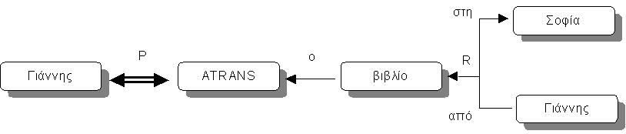

Αρχέγονες Ενέργειες
Αρχέγονες  Ενέργειες | Επεξήγηση | Παράδειγμα
ATRANS | Μεταφορά μιας αφηρημένης σχέσης | Δίνω
PTRANS | Μεταφορά της φυσικής θέσης ενός αντικειμένου | Πηγαίνω
PROPEL | Εφαρμογή φυσικής βίας κατά ενός αντικειμένου | Σπρώχνω
MOVE | Κίνηση μέρους του αντικειμένου | Κλοτσώ
GRASP | Λαβή ενός αντικειμένου από κάποιον | Αρπάζω
INGEST | Εισαγωγή στο σώμα | Τρώω
EXPEL | Εξαγωγή από το σώμα | Ιδρώνω
MTRANS | Μεταφορά διανοητικής πληροφορίας | Συζητώ
MBUILD | Παραγωγή νέας πληροφορίας από παλιές | Αποφασίζω
SPEAK | Παραγωγή φωνής | Μιλώ
ATTEND | Ερεθισμός αισθητήριου οργάνου | Ακούω

Εννοιολογικές μορφές | Επεξήγηση
ACT | Ενέργεια, πράξη
PP | Αντικείμενα
AA | Ιδιότητα ενέργειας, πράξης
PA | Ιδιότητα αντικειμένων

Σύμβολα στην Εννοιολογική Εξάρτηση

Σύμβολο | Επεξήγηση | Σύμβολο | Επεξήγηση
p | Παρελθόν | f | Μέλλον
t | Μεταφορά | ts | Αρχή μεταφοράς
tf | Τέλος μεταφοράς | k | Συνεχιζόμενο
? | Ερωτηματικός | / | Αρνητικός
nil | Παρόν | delta | Χωρίς χρόνο
c | Υπό προϋποθέσεις

- Πλεονεκτήματα και μειονεκτήματα
- Η εξαγωγή συμπερασμάτων είναι ευκολότερη αν οι έννοιες μίας φράσης αναπαριστώνται σε ένα χαμηλό (αρχέγονο) επίπεδο.
- Η γνώση δεν μπορεί πάντα να αναλύεται σε πολλά μικρά κομμάτια αρχέγονης γνώσης.

Σενάρια
Σενάριο (script) είναι μία στερεότυπη ακολουθία γεγονότων σε μία συγκεκριμένη δραστηριότητα
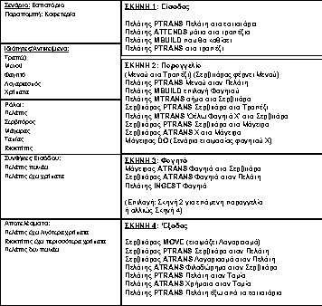

Σενάρια

Τα μέρη ενός Σεναρίου
- Συνθήκες εισόδου (entry conditions).
- Αποτελέσματα (results).
- Σκηνικά (props).
- Ρόλοι (roles).
- Παραπομπές (track).
- Σκηνές (scenes).

Μηχανισμός εξαγωγής συμπερασμάτων

- Ο υπολογιστής μπορεί να συμπεράνει και να αντιδράσει κατάλληλα σε μετέπειτα ερωτήσεις, θεωρώντας εύλογες υποθέσεις.
- Μπορεί να γίνουν λάθος εκτιμήσεις από τον υπολογιστή.

Αναπαράσταση με Κανόνες

Μορφές Κανόνων | Εκφράζει | Επεξήγηση
IF συνθήκες THEN ενέργειες | Διαδικαστική γνώση | Αν οι συνθήκες αληθεύουν τότε εκτέλεσε τις ενέργειες
IF συνθήκες THEN συμπέρασμα | Δηλωτική γνώση | Αν οι συνθήκες αληθεύουν τότε αληθεύει και το συμπέρασμα

- Συστήματα εξαγωγής συμπερασμάτων (deduction systems): οι κανόνες εκφράζουν δηλωτική γνώση, και
- Συστήματα παραγωγής (production systems): οι κανόνες εκφράζουν διαδικαστική γνώση.

- Πλεονεκτήματα:
- Κάθε κανόνας ορίζει ένα μικρό και (σχεδόν) ανεξάρτητο τμήμα της γνώσης για ένα πρόβλημα (modularity).
- Νέοι κανόνες μπορούν να προστεθούν σε ένα σύνολο κανόνων (σχεδόν) ανεξάρτητα από άλλους υπάρχοντες κανόνες (incrementability).
- Κανόνες που ήδη υπάρχουν σε ένα σύνολο κανόνων μπορούν να αλλάξουν (σχεδόν) ανεξάρτητα από άλλους κανόνες (modifiability).

Αναπαράσταση με Κανόνες

Παράδειγμα

Σύμπτωμα | Πιθανή Βλάβη | Επιδιόρθωση
Ο εκτυπωτής δεν τυπώνει καθόλου ή ο εκτυπωτής τυπώνει λάθος χαρακτήρες | Το καλώδιο δεν κάνει καλή επαφή | Κλείστε τον εκτυπωτή και τον υπολογιστή και προσπαθήστε ξανά
Ο εκτυπωτής τυπώνει σωστά αλλά τα χρώματα δε τυπώνονται σωστά | Έχει τελειώσει το έγχρωμο μελάνι | Αλλάξτε την κεφαλή με το έγχρωμο μελάνι
Ο εκτυπωτής τυπώνει σωστά αλλά τα χρώματα δε τυπώνονται σωστά | Δεν είναι καθαρή η κεφαλή | Ακολουθήστε τη διαδικασία καθαρισμού της κεφαλής

IF ο εκτυπωτής δεν τυπώνει καθόλου OR  ο εκτυπωτής τυπώνει λάθος χαρακτήρες  THEN το καλώδιο δεν κάνει καλή επαφή  IF ο εκτυπωτής τυπώνει σωστά and  τα χρώματα δε τυπώνονται σωστά  THEN έχει τελειώσει το έγχρωμο μελάνι  IF ο εκτυπωτής τυπώνει σωστά and  τα χρώματα δε τυπώνονται σωστά  THEN δεν είναι καθαρή η κεφαλή | IF ο εκτυπωτής δεν τυπώνει καθόλου OR  ο εκτυπωτής τυπώνει λάθος χαρακτήρες  THEN κλείστε τον εκτυπωτή και τον υπολογιστή και προσπαθήστε ξανά  IF ο εκτυπωτής τυπώνει σωστά and  τα χρώματα δε τυπώνονται σωστά  THEN αλλάξτε την κεφαλή με το έγχρωμο μελάνι  IF ο εκτυπωτής τυπώνει σωστά and  τα χρώματα δε τυπώνονται σωστά  THEN ακολουθήστε τη διαδικασία καθαρισμού κεφαλής

Συστήματα Εξαγωγής Συμπερασμάτων

- Τα συστήματα εξαγωγής συμπερασμάτων (deduction systems) αποτελούνται από δύο μέρη:
- Τη βάση κανόνων (rule base)
- Τον έλεγχο (control).

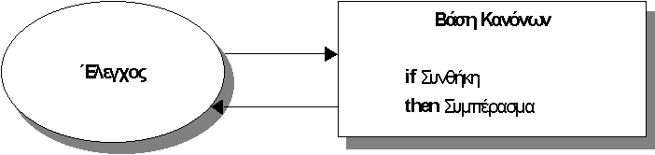

Εξαγωγή Συμπερασμάτων

Ακολουθία Εκτέλεσης (Chaining)
- Ο τρόπος με το οποίον υλοποιείται η συλλογιστική, ώστε να εξαχθούν τα συμπεράσματα.
- Ανάστροφη ακολουθία εκτέλεσης (backward chaining) (δεξιά προς τα αριστερά).
- Η εξαγωγή συμπερασμάτων ξεκινά από το δεξιό μέρος του κανόνα και προσπαθεί να βρει αν οι προϋποθέσεις είναι αληθείς.
- Εξετάζονται όλοι οι εναλλακτικοί τρόποι απόδειξης του συμπεράσματος (ακόμα και αυτοί που δεν είναι αληθείς) έως ότου αποδειχθεί η αλήθεια του συμπεράσματος (όπως στην Prolog).
- Ενδείκνυται όταν υπάρχουν λίγα συμπεράσματα και πολλά δεδομένα, για τα οποία το σύστημα μας καθοδηγεί ζητώντας τα με μια λογική σειρά και όσα χρειάζονται.
- Εφαρμογές: Συστήματα Ελέγχου Λειτουργίας (Monitoring).
- Ορθή ακολουθία εκτέλεσης (forward chaining) (αριστερά προς τα δεξιά).
- Η εξαγωγή συμπερασμάτων εξετάζει πρώτα αν οι προϋποθέσεις στο αριστερό μέρος του κανόνα είναι αληθείς έτσι ώστε το συμπέρασμα που αναφέρεται στο δεξιό μέρος να είναι αληθές.
- Εξετάζονται μόνο οι αληθείς τρόποι απόδειξης, αλλά το σύστημα μπορεί να συμπεράνει περισσότερα συμπεράσματα από τα επιθυμητά (Συστήματα Παραγωγής).
- Ενδείκνυται όταν υπάρχουν λίγα δεδομένα (δίδονται στο σύστημα όλα μαζί στην αρχή) και μπορούν να οδηγήσουν σε πολλά συμπεράσματα.
- Εφαρμογές: Συστήματα Διάγνωσης.

Αναπαράσταση με Κανόνες

Παράδειγμα

1: if has(Animal,hair) or gives(Animal,milk)  then isa(Animal,mammal).  2: if has(Animal,feathers) or  (flies(Animal) and lays(Animal,eggs))  then isa(Animal,bird).  3: if isa(Animal,mammal) and  (eats(Animal,meat) or  (has(Animal,pointed_teeth) and  has(Animal,claws) and  has(Animal,forward_pointing_eyes)))  then isa(Animal,carnivore).  4: if isa(Animal,carnivore) and  has(Animal,tawny_colour) and  has(Animal,dark_spots)  then isa(Animal,cheetah). | 5: if isa(Animal,carnivore) and  has(Animal,tawny_colour) and  has(Animal,black_stripes)  then isa(Animal,tiger).  6: if isa(Animaλ,bird) and  not flies(Animal) and  swims(Animal)  then isa(Animal,penguin).  7: if isa(Animal,bird) and  isa(Animal,good_flyer)  then isa(Animal,albatros).

Γραφική Αναπαράσταση Κανόνων

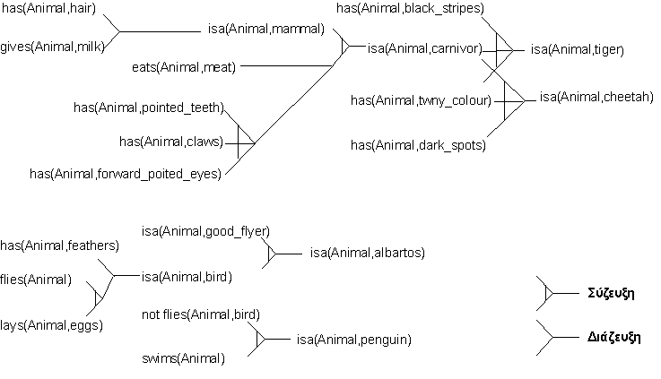

Γραφική Αναπαράσταση Εξαγωγής Συμπεράσματος
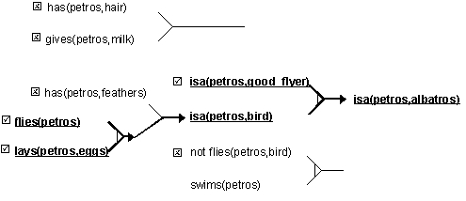

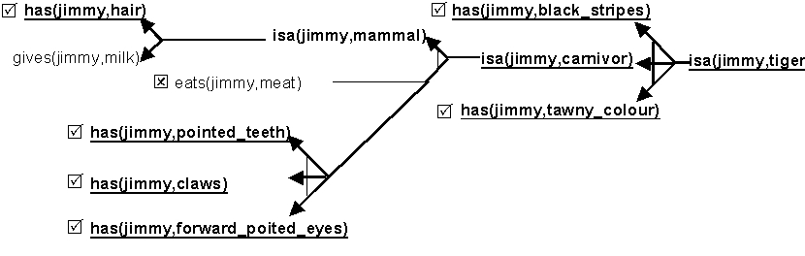

Συστήματα Παραγωγής

- Ένα σύστημα παραγωγής (production system) αποτελείται από τρία μέρη:
- Τη βάση κανόνων.
- Το χώρο εργασίας (working memory), που περιέχει στοιχεία της μνήμης εργασίας (working memory elements).
- Το μηχανισμό ελέγχου (control ή scheduler), ο οποίος εμπεριέχει μία στρατηγική επίλυσης συγκρούσεων (conflict resolution strategy).
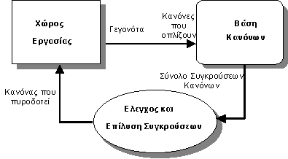

Επίλυση Συγκρούσεων

- Ένας κανόνας οπλίζει (triggers) όταν οι συνθήκες του κανόνα ικανοποιούνται.
- Όταν ένας κανόνας πυροδοτείται (fires) τότε οι ενέργειές του εφαρμόζονται ή εκτελούνται.
- Το σύνολο των κανόνων που οπλίζουν σχηματίζουν το σύνολο σύγκρουσης (conflict set).

- Μερικές από τις πιο γνωστές στρατηγικές επίλυσης συγκρούσεων είναι οι εξής:
- Τυχαία (random).
- Διάταξης (ordering).
- Επιλογή του πρόσφατου (recency).
- Επιλογή του πιο ειδικού (specificity).
- Αποφυγή επανάληψης (refractoriness).

Κύκλος λειτουργίας ενός Συστήματος Παραγωγής

Έως ότου δε μπορεί να εκτελεστεί κανένας κανόνας επανέλαβε:
- Βρες όλους του κανόνες που οπλίζουν και σχημάτισε το σύνολο συγκρούσεων.
- Σύμφωνα με το μηχανισμό επίλυσης συγκρούσεων, διάλεξε ένα κανόνα.
- Πυροδότησε τον κανόνα που διάλεξες στο βήμα 2.

Συστήματα Παραγωγής

Παράδειγμα Κίνησης Ρομπότ

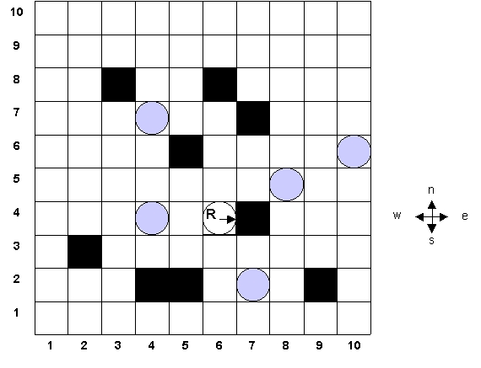 | robot_at(6,4)  direction(e)  choice(w)  choice(s)  choice(n)  choice(e)  obstacle_at(7,4)  obstacle_at(6,8)  obstacle_at(7,7)  . . .  object_at(4,7)  . . .

Κανόνες Κίνησης Ρομπότ
1: detect_object: if robot_at(X,Y) and object_at(X,Y)
then output(‘object is found’).
2: move_west: if robot_at(X,Y) and direction(w)
then delwm(robot_at(X,Y)) and NX=X-1 and addwm(robot_at(NX,Y)).
3: move_east: if robot_at(X,Y) and direction(e)
then delwm(robot_at(X,Y)) and NX=X+1 and addwm(robot_at(NX,Y)).
4: move_north: if robot_at(X,Y) and direction(n)
then delwm(robot_at(X,Y)) and NY=Y+1 and addwm(robot_at(X,NY)).
5: move_south: if robot_at(X,Y) and direction(s)
then delwm(robot_at(X,Y)) and NY=Y-1 and addwm(robot_at(X,NY)).
6: avoid_obstacle_south:
if robot_at(X,Y) and NY=Y-1 and obstacle_at(X,NY) and direction(s) and choice(ND)
then delwm(direction(s)) and addwm(direction(ND)).
7: avoid_obstacle_west:
if robot_at(X,Y) and NX=X-1 and obstacle_at(NX,Y) and direction(w) and choice(ND)
then delwm(direction(w)) and addwm(direction(ND)).
8: avoid_obstacle_north:
if robot_at(X,Y) and NY=Y+1 and obstacle_at(X,NY) and direction(n) and choice(ND)
then delwm(direction(n)) and addwm(direction(ND)).
9: avoid_obstacle_east:
if robot_at(X,Y) and NX=X+1 and obstacle_at(NX,Y) and direction(e) and choice(ND)
then delwm(direction(e)) and addwm(direction(ND)).

Στρατηγική Επίλυσης Κίνησης Ρομπότ
- Οι στρατηγικές επίλυσης συγκρούσεων είναι με τη σειρά:
- αποφυγή επανάληψης (ΑΕ),
- επιλογή του πιο ειδικού (ΕΕ), και
- τυχαία επιλογή (ΤΕ).

Κύκλος | Μνήμη Εργασίας | Σύνολο  Συγκρούσεων | Στρατηγική | Κανόνας που πυροδοτεί
1 | robot_at(6,4)  direction(e)  choice(w)  choice(n)  choice(s)  choice(e)  obstacle_at(7,4)  obstacle_at(6,8)  . . .  object_at(4,7)  . . . | {3,  6 (ND=w),  6 (ND=n),  6 (ND=s),  6 (ND=e)} | ΕΕ  ΤΕ | 6:avoid_obstacle_east  (ND=n)
2 | robot_at(6,4)  direction(n)  . . . | {4} | - | 4: move_north
3 | robot_at(6,5)  direction(n)  . . . | {4} | - | 4: move_north
4 | robot_at(6,6)  direction(n)  . . . | {4} | - | 4: move_north
5 | robot_at(6,7)  direction(n)  . . .  obstacle_at(6,8)  . . . | {4,  8 (ND=w),  8 (ND=n),  8 (ND=s),  8 (ND=e)} | EE  TE | 8:avoid_obstacle_north  (ND=n)
6 | robot_at(6,7)  direction(n)  . . .  obstacle_at(6,8)  . . . | {4,  8 (ND=w),  8 (ND=n),  8 (ND=s),  8 (ND=e)} | AE  EE  TE | 8:avoid_obstacle_north  (ND=e)
7 | robot_at(6,7)  direction(e)  . . .  obstacle_at(7,7)  . . . | {3,  6 (ND=w),  6 (ND=n),  6 (ND=s),  6 (ND=e)} | EE  TE | 8: avoid_obstacle_east  (ND=w)
8 | robot_at(6,7)  direction(w)  . . . | {2} | - | 2: move_west
10 | robot_at(5,7)  direction(w)  . . . | {2} | - | 2: move_west
11 | robot_at(4,7)  direction(w)  object_at(4,7)  . . . | {1,2} | EE  TE | 1: detect_object

Αναπαράσταση του Χρόνου

Χρονική Λογική
- Έστω μία πρόταση p, τότε:
- ⇨p σημαίνει ότι οπωσδήποτε (necessarily) η p είναι αληθής στο μέλλον, δηλαδή για πάντα (always),
- →p σημαίνει ότι πιθανά (possibly) η p είναι αληθής στο μέλλον, δηλαδή μερικές φορές (sometimes).

- Το συντακτικό της χρονικής λογικής:
- Αν pProp, τότε p είναι έκφραση της χρονικής λογικής.
- Αν p₁ και p₂ είναι εκφράσεις, τότε not p₁ και p₁ or p₂ είναι επίσης εκφράσεις.
- Αν p είναι έκφραση, τότε p και →p είναι επίσης εκφράσεις.

- Για τους τελεστές → και ⇨ ισχύει:
- ⇨p  not → not p, δηλαδή κάτι είναι πάντα αληθές στο μέλλον εάν και μόνο εάν δεν είναι πιθανό να μην ισχύει μερικές φορές, και
- →p  not ⇨ not p, δηλαδή κάτι είναι μερικές φορές αληθές στο μέλλον εάν και μόνο εάν δεν ισχύει πάντα.

Η εξέλιξη των καταστάσεων ενός κόσμου
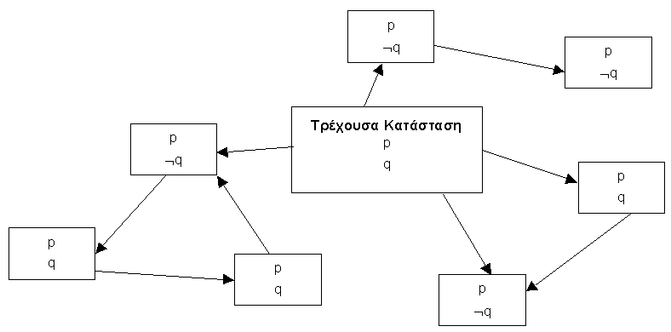

Αναπαράσταση του Χρόνου

Λογική Χρονικών Διαστημάτων

- Η λογική χρονικών διαστημάτων (time interval logic) ασχολείται με τις σχέσεις που μπορεί να έχουν γεγονότα μεταξύ τους μέσα στο χρόνο.

- Ένα χρονικό διάστημα για το οποίο ισχύει ένα γεγονός μπορεί να αναπαρασταθεί σαν ένα τμήμα μιας χρονοσειράς (timeline) που περιορίζεται από δύο χρονικά σημεία, την αρχή t₁ και το τέλος t₂, ενώ προφανώς ισχύει t₁<t₂.

- Για τα άκρα των διαστημάτων ισχύει:
- Επικαλύπτει (overlaps): i_{s} < j_{s} < i_{f} < j_{f}
- Προηγείται (precedes): i_{s} < i_{f} < j_{s} < j_{f}
- Συναντά (meets): i_{s} < i_{f} = j_{s} < j_{f}
- Αρχίζει (starts): i_{s} = j_{s} < i_{f} < j_{f}
- Τελειώνει (ends): j_{s} < i_{s} < i_{f} = j_{f}
- Στη διάρκεια (during): j_{s} < i_{s} < i_{f} < j_{f}
- Ισοδυναμεί (equals): i_{s} = j_{s} < i_{f} = j_{f}

Γραφική Αναπαράσταση Σχέσεων Χρονικών Διαστημάτων
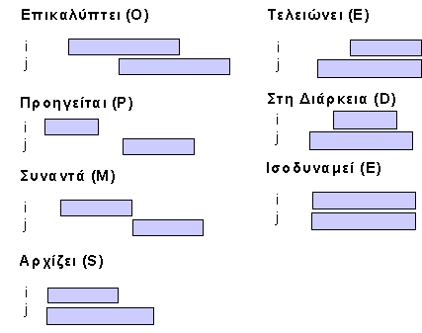

Το Πρόβλημα του Πλαισίου

- Το πρόβλημα του πλαισίου (frame problem) αφορά τη χρονική διάρκεια μέσα στην οποία είναι αληθές ένα γεγονός και τους παράγοντες που το επηρεάζουν με την πάροδο του χρόνου.
- Είναι δύσκολο να οριστεί με σαφήνεια πώς μία ενέργεια που μπορεί να γίνει στο μέλλον επηρεάζει τα γεγονότα.

- Τρόποι αντιμετώπισης του προβλήματος:
- Είναι για κάθε ιδιότητα του κόσμου να εκφραστεί με σαφήνεια ότι μία ενέργεια δεν επηρεάζει τον κόσμο σε δύο συνεχόμενες καταστάσεις
- Να οριστούν κάποιες ιδιότητες και καταστάσεις ως πρωταρχικές (primitive), υπό την έννοια ότι όλες οι άλλες ιδιότητες και καταστάσεις προκύπτουν από αυτές.
- Να δηλωθεί ρητά ότι κάθε φορά που συμβαίνει μια αλλαγή κατάστασης, τότε πρέπει απαραίτητα να έχει συμβεί κάποια συγκεκριμένη ενέργεια.

Είδη Συλλογιστικής

Η παραγωγική συλλογιστική (deductive reasoning) εξάγει συμπεράσματα βασισμένη στους κλασσικούς μηχανισμούς εξαγωγής συμπερασμάτων της λογικής.
Δεδομένου του κανόνα: Όλα τα σκυλιά του Κώστα είναι καφέ
και του γεγονότος: Αυτά τα σκυλιά είναι του Κώστα
Συμπέρασμα που εξάγεται: Αυτά τα σκυλιά είναι καφέ

Η επαγωγική συλλογιστική (inductive reasoning) αφορά την εξαγωγή γενικών συμπερασμάτων από ένα σύνολο παραδειγμάτων.
Δεδομένου του γεγονότος: Αυτά τα σκυλιά είναι του Κώστα
και του αποτελέσματος: Αυτά τα σκυλιά είναι καφέ
Κανόνας που εξάγεται: Όλα τα σκυλιά του Κώστα είναι καφέ

Η απαγωγική συλλογιστική (abductive reasoning) αφορά την εξαγωγή συμπερασμάτων κατά την οποία, με δεδομένα μία βάση γνώσης και μερικές παρατηρήσεις (observations) επιχειρείται η εύρεση υποθέσεων οι οποίες μαζί με τη βάση γνώσης εξηγούν τις παρατηρήσεις.
Δεδομένου του κανόνα: Όλα τα σκυλιά του Κώστα είναι καφέ
και του αποτελέσματος: Τα σκυλιά είναι καφέ
Υπόθεση που εξάγεται: Αυτά τα σκυλιά είναι του Κώστα

